Για δημότες
- Διαβούλευση:
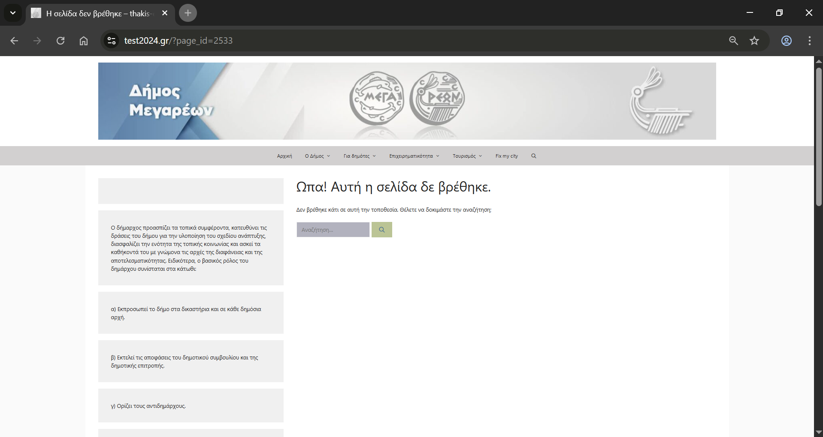
Να φτιαχτεί με πλαίσιο γκρι ο τίτλος «Διαβούλευση» όπως στις άλλες σελίδες (πχ Αιτήσεις) και από κάτω το εξής κείμενο: «Ο Δήμος Μεγαρέων, στα πλαίσια του στόχου του για τη συμμετοχική και δημοκρατική διαδικασία σχεδιασμού αναπτυξιακών προτεραιοτήτων, μέτρων και δράσεων υλοποίησης, θέτει σε δημόσια διαβούλευση κείμενα στα οποία οι πολίτες καταθέτουν τις προτάσεις τους»
Από κάτω θα είναι επιμέρους πλαίσια για κάθε διαβούλευση με κουμπί «Πατήστε εδώ για συμμετοχή» και θα συνδέεται με το link της κάθε μίας.
Παράδειγμα:
Στρατηγικό Σχέδιο (2024-2028)
Πατήστε εδώ για συμμετοχή

Διαβούλευση

- Εκδηλώσεις
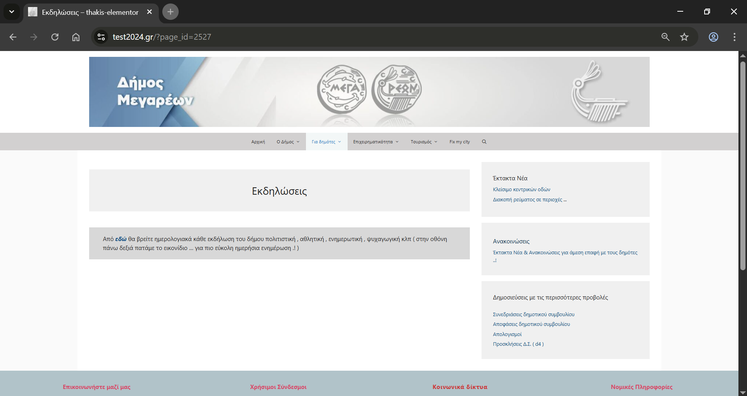

Να μπουν 3 πλαίσια, με τίτλους: «Πολιτιστικές» «Αθλητικές» «Επιστημονικές» και από μέσα σε κάθε πλαίσιο να μπει τίτλος και ημερομηνία – ώρα. Όταν πατάς πάνω σε έναν τίτλο θα σε πάει άλλη υποσελίδα που θα έχει όλες τις πληροφορίες.

- Κανονισμοί
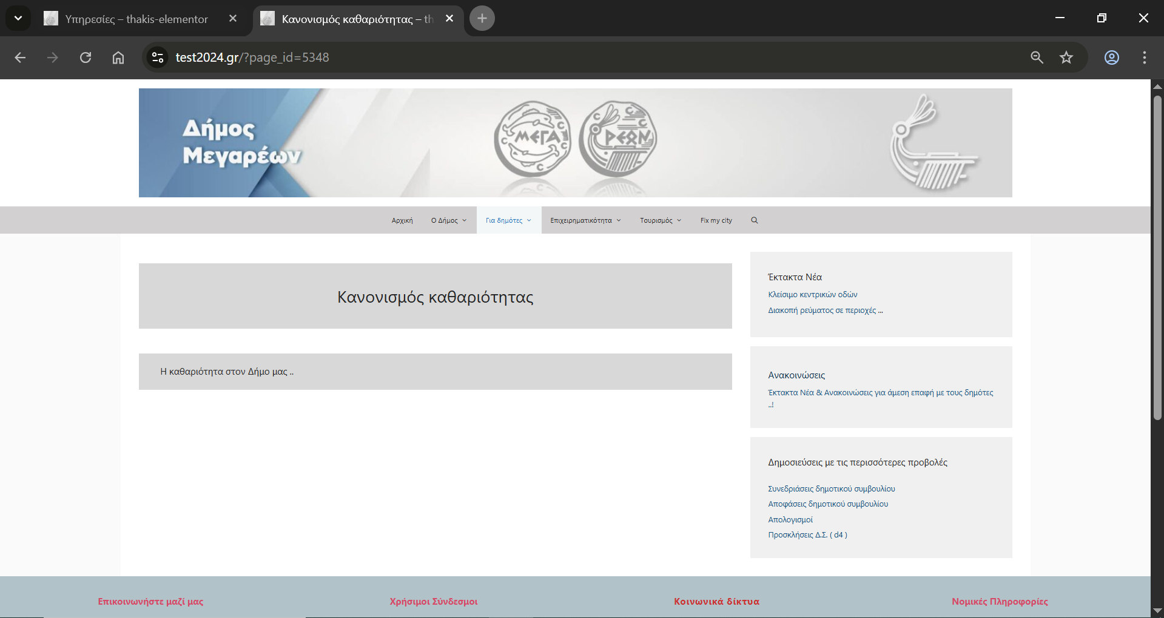
Εκεί να γράφει: «Πατήστε για ανάγνωση» και δίπλα «Πατήστε για λήψη» και θα ανοίγει ή θα κατεβαίνει το αρχείο.
Το ίδιο ακριβώς όπως είναι αυτή η οθόνη να γίνουν όλες οι υποσελίδες των κανονισμών
- Τέλη
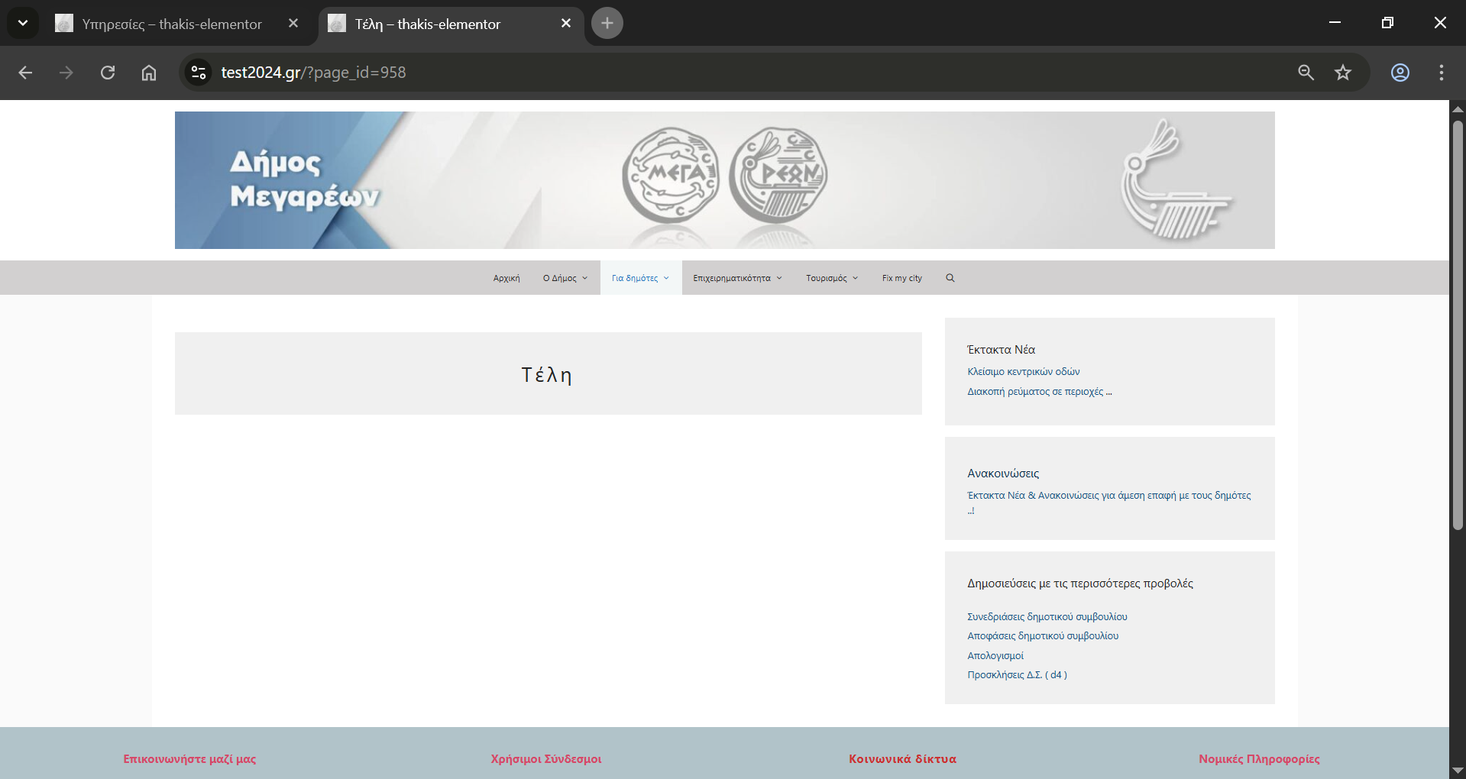
Εδώ να γράφει από κάτω το εξής κείμενο:
«Στην ενότητα αυτή θα βρείτε τους κανονισμούς και τα ισχύοντα τέλη του Δήμου Μεγαρέων»
Από κάτω θα έχει τα εξής πλαίσια: «Τέλη καθαριότητας και ηλεκτροφωτισμού» Τέλος επί ακαθαρίστων εσόδων» Τέλος διαμονής παρεπιδημούντων»
και στο καθένα, δύο κουμπιά «Πατήστε για ανάγνωση» και δίπλα «Πατήστε για λήψη» (όπως ακριβώς και οι κανονισμοί καθαριότητας)

- Κοινωνικές Υπηρεσίες
Να μπει το εξής κείμενο;
«Ο Δήμος Μεγαρέων στοχεύοντας στην επίτευξη της σωματικής και ψυχικής υγείας των κατοίκων της περιοχής, και ιδιαίτερα με τη μεταβίβαση νέων αρμοδιοτήτων του κοινωνικού τομέα στους Δήμους, που έφερε το άρθρο 95 του Ν. 3852/10 «Νέα Αρχιτεκτονική της Αυτοδιοίκησης και της Αποκεντρωμένης Διοίκησης- Πρόγραμμα Καλλικράτης» υλοποιεί πλήθος προγραμμάτων και λειτουργεί δομές, καλύπτοντας όλο το φάσμα των κοινωνικά ευάλωτων ομάδων.
Στο πλαίσιο αυτό, ο Δήμος Μεγαρέων αναπτύσσει πρωτοβουλίες για την υποστήριξη των κοινωνικά ευπαθών ομάδων του πληθυσμού, σχεδιάζοντας και υλοποιώντας προγράμματα και δράσεις κοινωνικής υποστήριξης σε πολλές περιοχές του Δήμου. Επιπλέον, σύμφωνα με τον ισχύοντα Οργανισμό Εσωτερικής Υπηρεσίας, και την κατάργηση των Νομικών Προσώπων Ηρόδωρο και ΔΗΚΕΔΗΜΕ από την 1η Ιανουαρίου 2024, η Διεύθυνση Κοινωνικής Προστασίας, Παιδείας, Απασχόλησης, Πολιτισμού, Αθλητισμού και Τουρισμού, έχει αναλάβει αντίστοιχα τις αρμοδιότητες αυτών.
Ειδικευμένο επιστημονικό προσωπικό παρέχει υπηρεσίες σχεδιασμού και εφαρμογής της κοινωνικής πολιτικής, των πολιτικών ισότητας των φύλων καθώς και για την προστασία και προαγωγή της δημόσιας υγείας στην περιοχή του Δήμου, με τη λήψη των καταλλήλων μέτρων και τη ρύθμιση των σχετικών δραστηριοτήτων. Συγχρόνως προωθούνται και ρυθμίζονται ζητήματα της πρωτοβάθμιας και δευτεροβάθμιας εκπαίδευσης, η Δια Βίου Μάθηση, και σχεδιάζονται και εφαρμόζονται προγράμματα Πολιτισμού, Αθλητισμού και Νέας Γενιάς.
Η άσκηση πολιτικής κοινωνικής προστασίας και αλληλεγγύης του Δήμου Μεγαρέων υλοποιείται σε συνεργασία με:
• Tη Διεύθυνση Κοινωνικής Προστασίας, Παιδείας, Απασχόλησης, Πολιτισμού, Αθλητισμού και Τουρισμού.
Αναλυτικότερα, οι δράσεις κοινωνικής πολιτικής που υλοποιούνται είναι:
o Επιδόματα
o Προώθηση στην απασχόληση
o Εκπαίδευση
o Υγεία
o Ψυχοκοινωνική Στήριξη
o Δράσεις ενημέρωσης και ευαισθητοποίησης της κοινότητας
o Παροχή βασικών αγαθών (συσσίτιο), φαρμάκων, (είδη παντοπωλείου)
o Βοήθεια στο Σπίτι
o ΚΕΠ Υγείας
o ΚΑΠΗ»

- Τεχνική Υπηρεσία
Να μπει το κείμενο:
«Η Διεύθυνση Τεχνικών Υπηρεσιών είναι αρμόδια:
Α. (Στον Τομέα της Πολεοδομίας και Πολιτικής Προστασίας)
Για την εφαρμογή του πολεοδομικού σχεδιασμού, την έκδοση και έλεγχο εφαρμογής των οικοδομικών αδειών και τον έλεγχο των αυθαίρετων κατασκευών.
Επίσης, είναι αρμόδια για την προστασία και αναβάθμιση του τοπικού φυσικού, αρχιτεκτονικού και πολιτιστικού περιβάλλοντος, με τη λήψη των κατάλληλων μέτρων και τη ρύθμιση των σχετικών δραστηριοτήτων, καθώς και της ενεργειακής διαχείρισης.
Η Διεύθυνση έχει και την αρμοδιότητα της Πολιτικής Προστασίας στο επίπεδο του Δήμου.
Β. (Στον Τομέα των Έργων και εγκαταστάσεων)
Για τη μελέτη, εκτέλεση και συντήρηση των κάθε είδους τεχνικών έργων του Δήμου, με στόχο την έγκαιρη, οικονομική και άριστη από επιστημονικής απόψεως πραγματοποίησή τους. Συγχρόνως η Διεύθυνση είναι αρμόδια για την εξασφάλιση βελτιωμένων συνθηκών ασφαλούς μετακίνησης και κυκλοφορίας των δημοτών και των οχημάτων τους, καθώς και για τον έλεγχο εγκαταστάσεων, την έκδοση αδειών εγκαταστάσεων και εγκαταστατών κυρίως στον τομέα των μεταφορών.
Οι συγκεκριμένες αρμοδιότητες της Διεύθυνσης στο πλαίσιο της αποστολής της, καθορίζονται από τις ισχύουσες διατάξεις Νόμων, Διαταγμάτων και Υπουργικών Αποφάσεων.
Στη Διεύθυνση υπάγεται διοικητικά και συγκεκριμένα στο Τμήμα Μελετών – Έργων, το Γραφείο Τεχνικής Υποστήριξης, της Δημοτική ενότητας Νέας Περάμου.
Οι επί μέρους οργανωτικές μονάδες της Διεύθυνσης Πολεοδομίας και Περιβάλλοντος είναι οι εξής:
Α. Τμήμα Πολεοδομίας
Στα πλαίσια του Τμήματος Πολεοδομίας λειτουργούν τρία (3 ) Γραφεία:
α. Γραφείο έκδοσης οικοδομικών αδειών
β. Γραφείο Πολεοδομικών και Τοπογραφικών Εφαρμογών
γ. Γραφείο Ελέγχου Κατασκευών
Β. Τμήμα παρακολούθησης και Αξιοποίησης Γενικού Πολεοδομικού Σχεδιασμού
Γ. Τμήμα Περιβάλλοντος και Πολιτικής Προστασίας
Γραφείο Εξοικονόμησης Ενέργειας
Δ. Τμήμα ΕΠΑΕ-ΣΧΟΠ
Ε. Τμήμα Μελετών – Έργων
Στα πλαίσια του Τμήματος Μελετών – Έργων λειτουργούν τέσσερα (4) Γραφεία:
α. Γραφείο Μελετών
β. Γραφείο Εκτέλεσης Έργων
γ. Γραφείο Μηχανολογικών Έργων και Εγκαταστάσεων
δ. Γραφείο συγκοινωνιών και Εγκαταστάσεων
ΣΤ. Τμήμα Ύδρευσης- Αποχέτευσης
Ζ. Τμήμα Γραμματειακή Υποστήριξης και Τήρησης Αρχείου της Πολεοδομίας
- Υπηρεσία Ηλεκτροφωτισμού
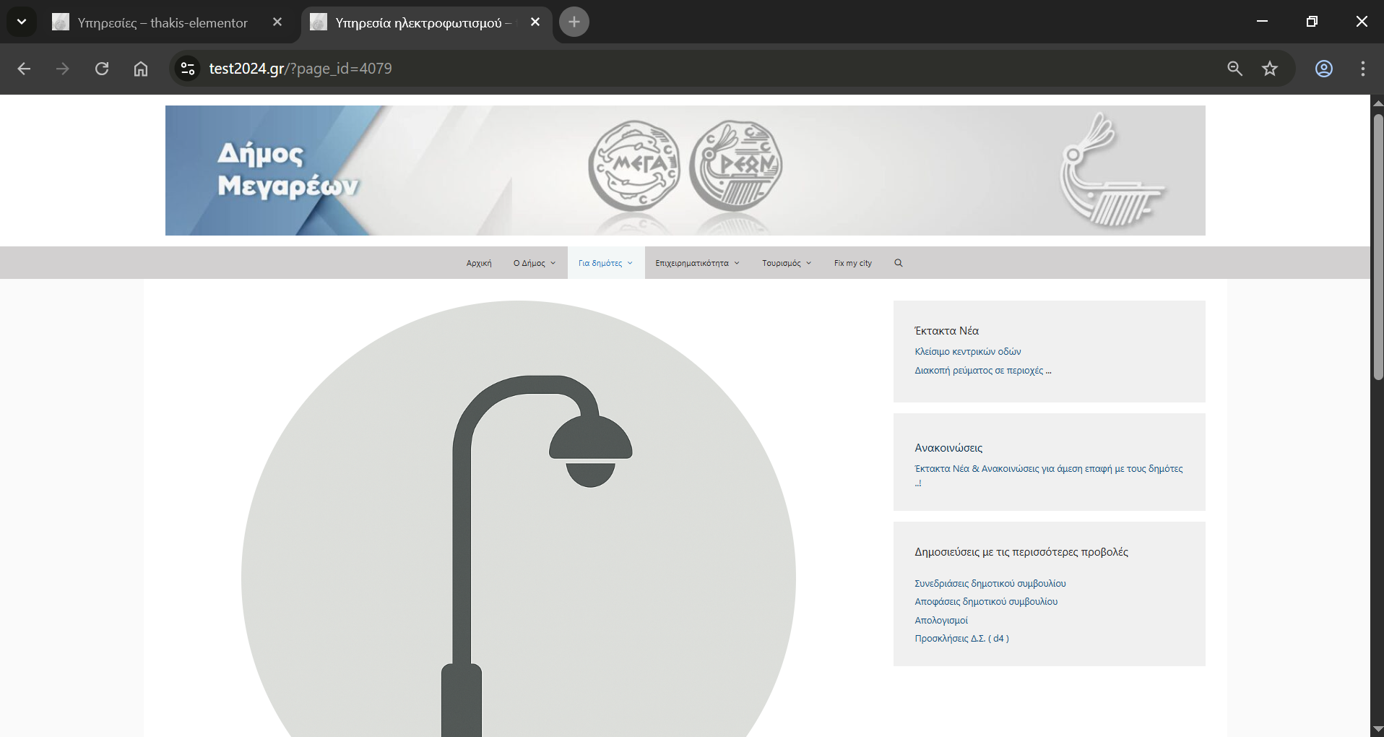
Να φύγει το εικονίδιο, να υπάρχει μόνο στην σελίδα «Υπηρεσίες»

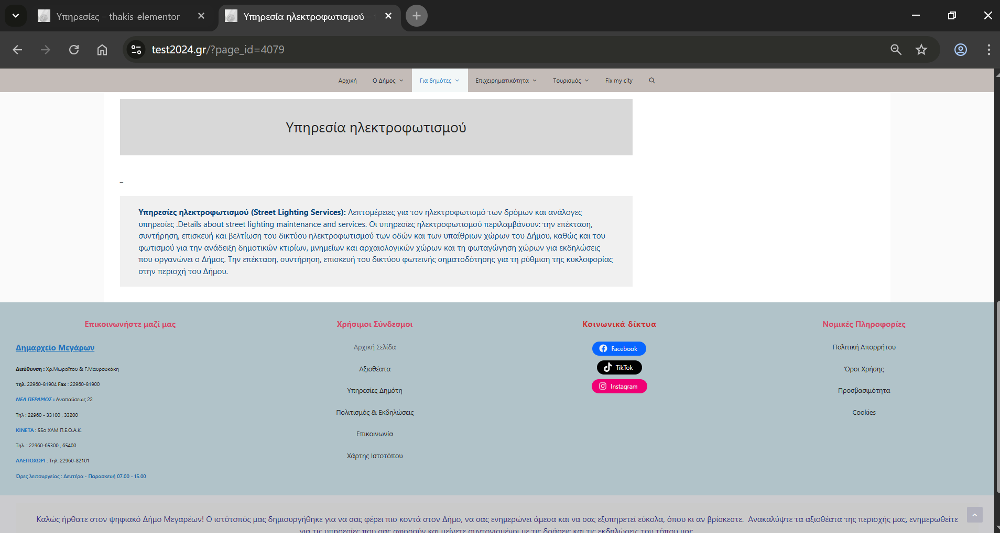
Να αντικατασταθεί με το εξής κείμενο:
Η υπηρεσία του ηλεκτροφωτισμού, υπάγεται ως γραφείο στο τμήμα Εξωτερικών Συνεργείων, της Διεύθυνσης Καθαριότητας και Ανακύκλωσης, Πρασίνου και Εξωτερικών Συνεργείων. Αντικείμενο της είναι η παρακολούθηση και η έγκαιρη επέμβαση στα σημεία ΦΟΠ (Φωτισμού Οδών και Πλατειών) καθώς και η κάθε είδους υπηρεσία ηλεκτρολογικών εγκαταστάσεων στις υποδομές του Δήμου.
Πληροφορίες θα βρείτε στο τηλέφωνο:

- Υπηρεσία Καθαριότητας
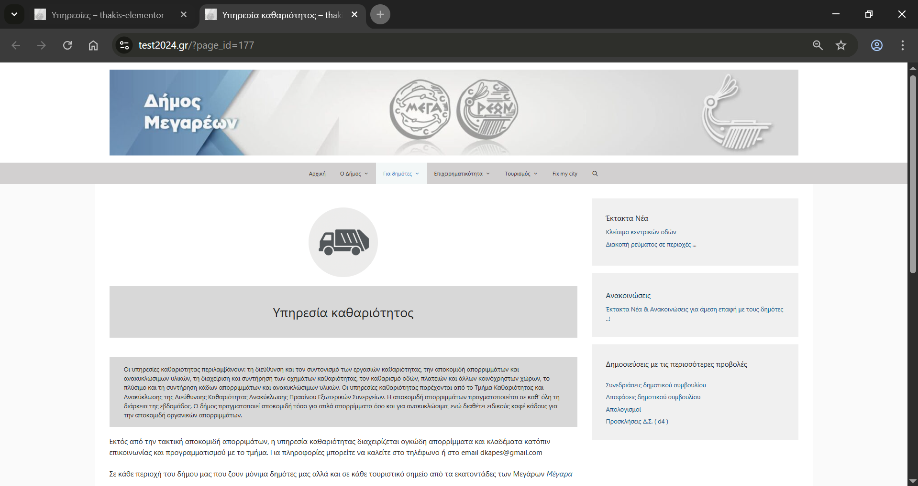
Και εδώ να φύγει το εικονίδιο και να συμπτυχθούν τα δύο κείμενα σε ένα

- Αθλητικές εγκαταστάσεις
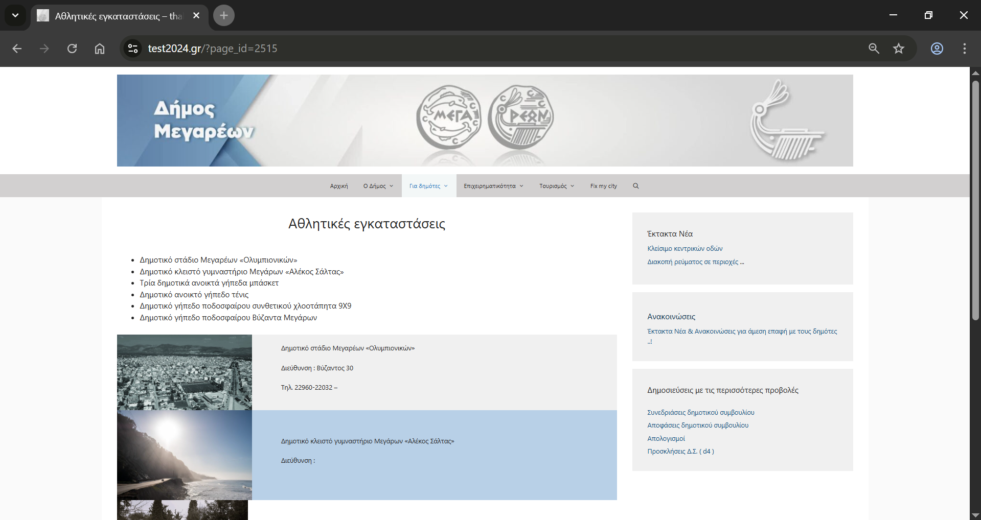
Να γίνει όπως τα σχολεία, με κενό ανάμεσα και να προστεθεί ακόμα 3 πλαίσια για το γήπεδο ποδοσφαίρου Μεγάρων, γήπεδο ποδοσφαίρου Νέας Περάμου και γήπεδο μπάσκετ Νέας Περάμου
10 Χώροι Πολιτισμού,
Να γίνει όπως οι σχολικές μονάδες και να μπουν τα εξής: - Αρχαιολογικό Μουσείο Μεγάρων. – Στρατουδάκειο Πολιτιστικό Κέντρο – Πολιτιστικό Κέντρο Νέας Περάμου – Δημοτική Βιβλιοθήκη Μεγάρων - Δημοτική Βιβλιοθήκη Νέας Περάμου

Επιχειρηματικότητα:
Τέλη και κανονισμοί να γίνουν όπως τα αντίστοιχα στους δημότες

Τουρισμός
Ιστορία
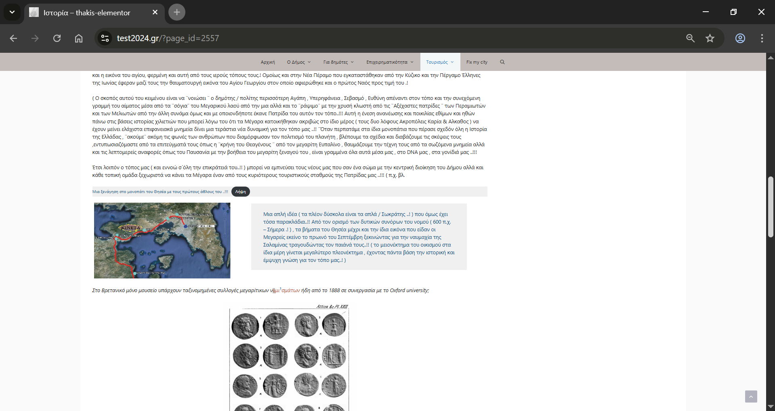
Άσε τα νομίσματα είναι ωραία
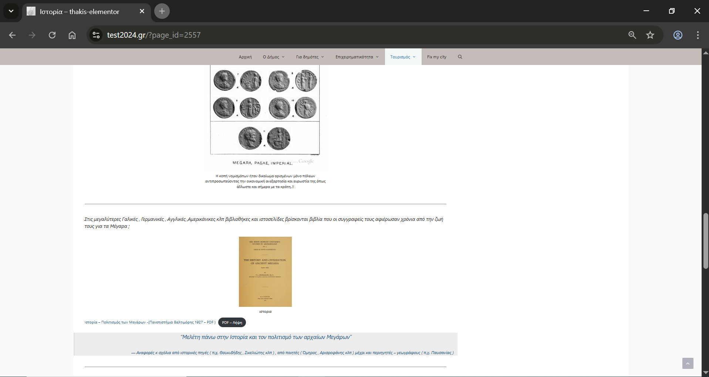
Εδώ θα βάλουμε και άλλα βιβλία και γράψε έναν τίτλο από πάνω: «Εκδόσεις»

